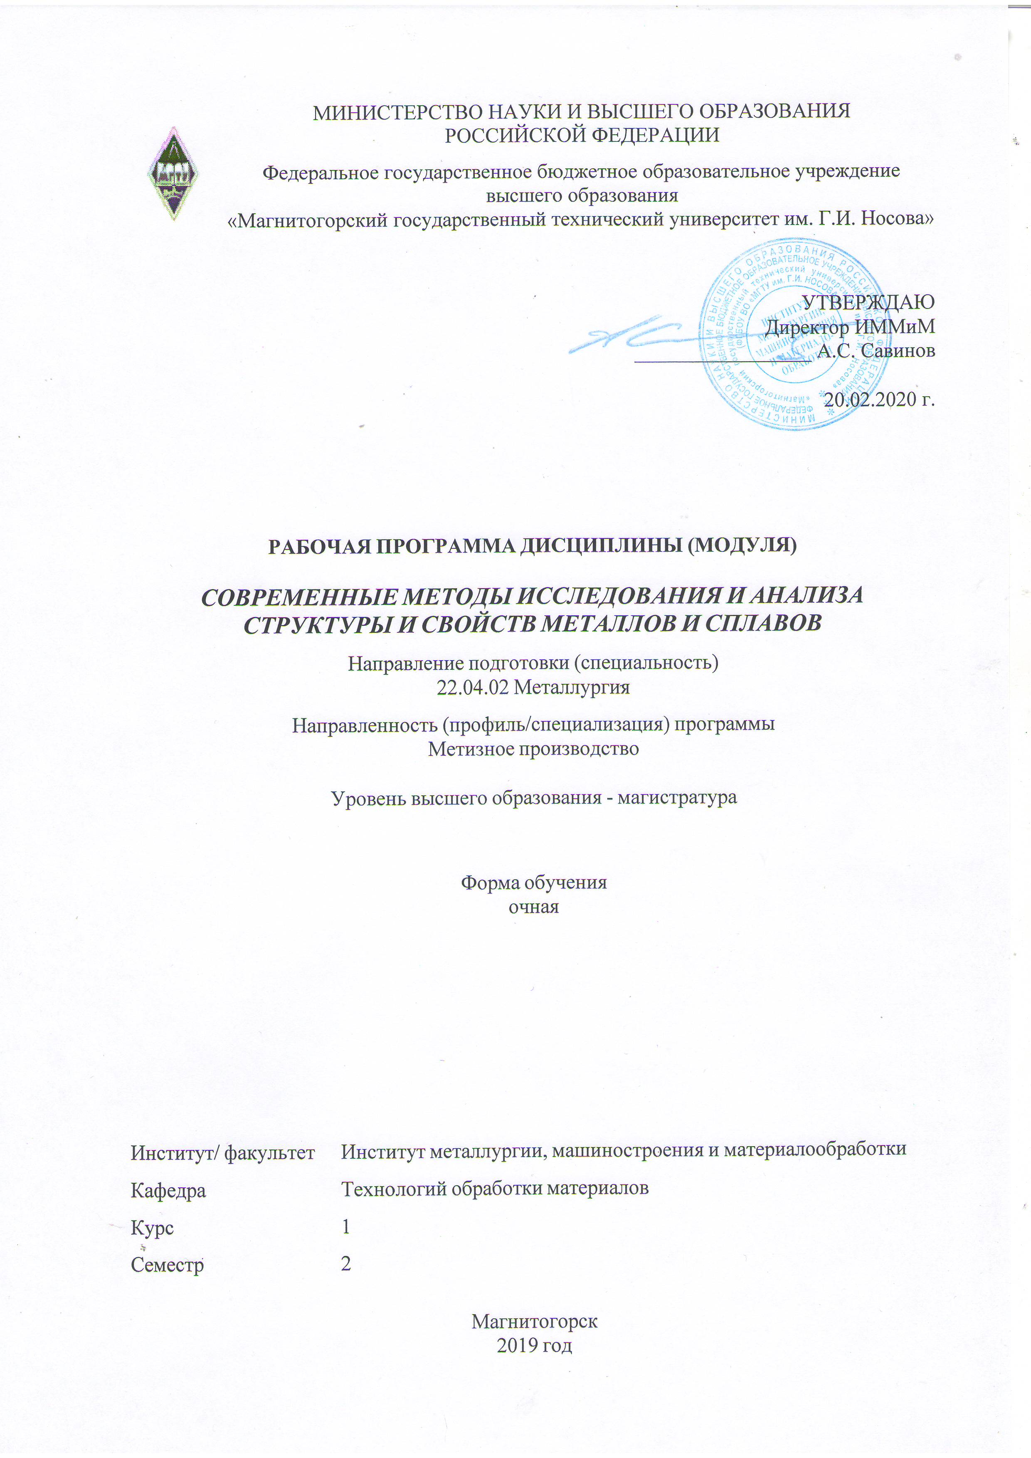
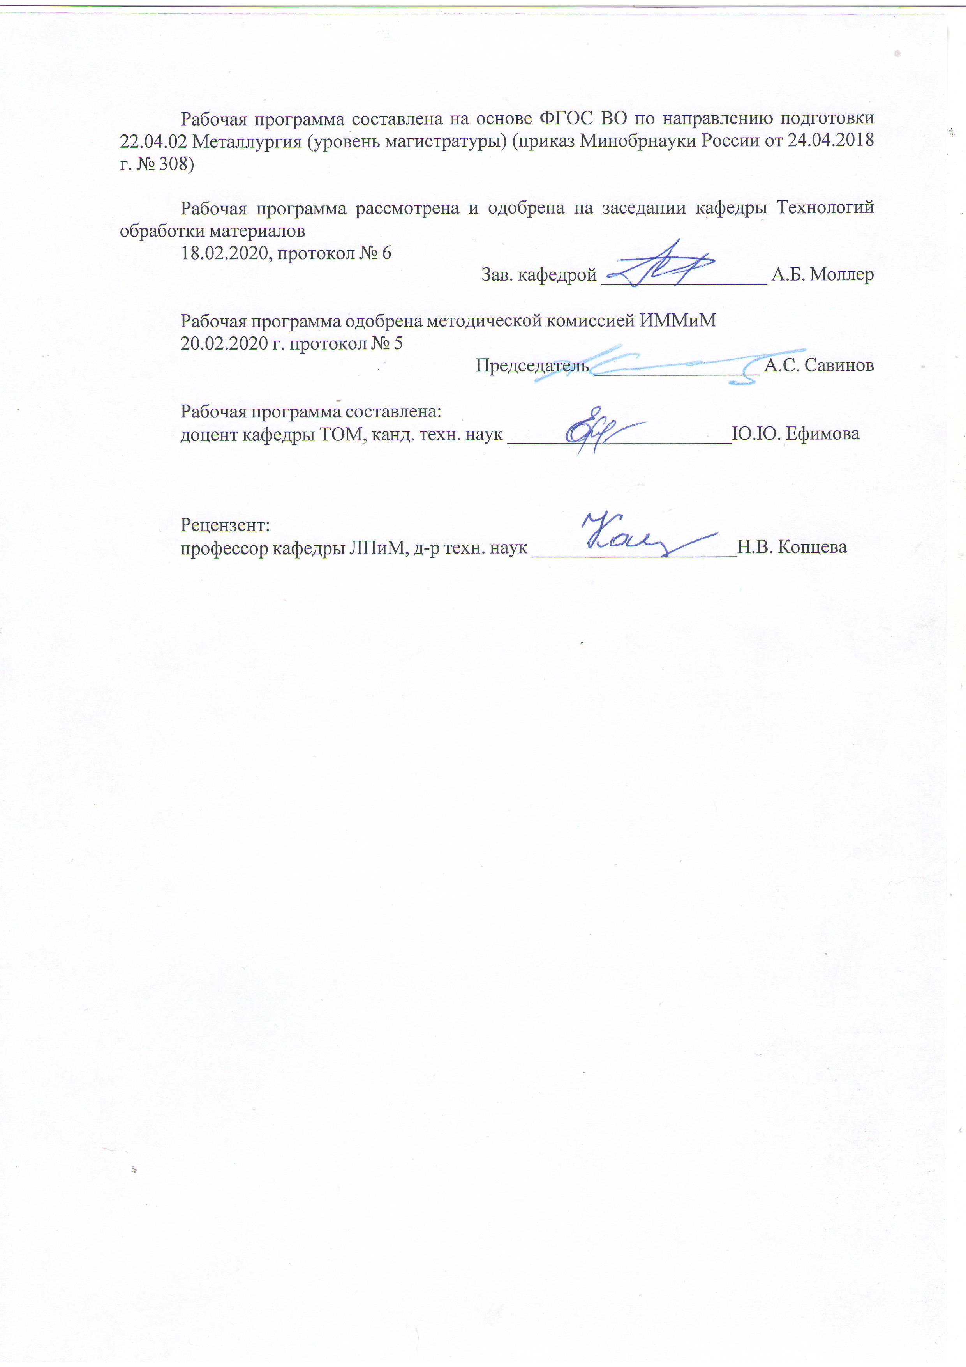



1 Цели освоения дисциплины (модуля)
Целями освоения дисциплины «Современные методы исследований и анализа структуры и свойств металлов и сплавов» являются:
- развитие у обучающегося личностных качеств, а также формирование профессиональной компетенций в соответствии с требованиями ФГОС ВО по направлению подготовки 22.04.02 Металлургия;
- получение знаний о современных методах исследования и анализе структуры и свойств металлов и сплавов;
- получение практических навыков работы на исследовательском оборудовании.

2 Место дисциплины (модуля) в структуре образовательной программы
Дисциплина Современные методы исследования и анализа структуры и свойств металлов и сплавов входит в часть учебного плана формируемую участниками образоватеьлных отношений образовательной программы.
Для изучения дисциплины необходимы знания (умения, владения), сформированные в результате изучения дисциплин/ практик:
- материаловедение;
- методы исследования материалов и процессов.
Знания (умения, владения), полученные при изучении данной дисциплины будут необходимы для изучения дисциплин/практик:
Подготовка к процедуре защиты и защита выпускной квалификационной работы
3 Компетенции обучающегося, формируемые в результате освоения
дисциплины (модуля) и планируемые результаты обучения
В результате освоения дисциплины (модуля) «Современные методы исследования и анализа структуры и свойств металлов и сплавов» обучающийся должен обладать следующими компетенциями:
Код индикатора | Индикатор достижения компетенции
ПК-1 Способен оценивать и координировать работы технологических подразделений по внедрению инновационных процессов производства метизной продукции
ПК-1.1 | Осуществляет организацию согласованных действий работников технологически связанных основных и вспомогательных подразделений метизного производства по разработке и внедрению инновационных процессов производства метизной продукции
ПК-1.2 | Обеспечивает проведение анализа и контроля за соблюдением заданных параметров технологических процессов производства метизной продукции
ПК-1.3 | Осуществляет разработку производственных заданий и контроль по соблюдению графика поставки основных и вспомогательных материалов и выпуска метизной продукции

 | 4. Структура, объём и содержание дисциплины (модуля)
Общая трудоемкость дисциплины составляет 5 зачетных единиц 180 акад. часов, в том числе:
– контактная работа – 48,05 акад. часов:
– аудиторная – 45 акад. часов;
– внеаудиторная – 3,05 акад. часов
– самостоятельная работа – 96,25 акад. часов;
– подготовка к экзамену – 35,7 акад. часа

Форма аттестации - экзамен
Раздел/ тема  дисциплины |  | Семестр | Аудиторная  контактная работа  (в акад. часах) |  |  | Самостоятельная работа студента | Вид самостоятельной  работы | Форма текущего контроля успеваемости и  промежуточной аттестации | Код компетенции
 |  | Семестр | Лек. | лаб.  зан. | практ. зан.
1.
1.1 Классификация методов исследований и анализа структуры и свойств металлов и сплавов |  | 2 | 2 |  |  | 20 | Изучение научной и учебной литературы, написание реферата. Подготовка доклада. | Реферат и доклад | ПК-1.1, ПК-1.2, ПК-1.3
Итого по разделу |  |  | 2 |  |  | 20
2.
2.1 Методы определения механических свойств металлов и сплавов |  | 2 | 2 | 8/4И |  | 15 | Подготовка к лабораторным работам | Защита лабораторных работ № 1-4 | ПК-1.1, ПК-1.2, ПК-1.3
Итого по разделу |  |  | 2 | 8/4И |  | 15
3.
3.1 Оптические методы исследования |  | 2 | 2 | 8/4И |  | 15 | Подготовка к лабораторным работам | Защита лабораторных работ № 5-7 | ПК-1.1, ПК-1.2, ПК-1.3
Итого по разделу |  |  | 2 | 8/4И |  | 15
4.
4.1 Электронная микроскопия |  | 2 | 3 | 4/2И |  | 6 | Подготовка к лабораторной работе | Защита лабораторной работы № 8 | ПК-1.1, ПК-1.2, ПК-1.3
Итого по разделу |  |  | 3 | 4/2И |  | 6
5.
5.1 Сканирующая зондовая микроскопия |  | 2 | 2 | 6/2И |  | 14,25 | Подготовка к лабораторной работе | Защита лабораторной работы № 9 | ПК-1.1, ПК-1.2, ПК-1.3
Итого по разделу |  |  | 2 | 6/2И |  | 14,25
6.
6.1 Рентгеновские методы анализа |  | 2 | 2 | 4/2И |  | 6 | Подготовка к лабораторной работе | Защита лабораторной работы № 10 | ПК-1.1, ПК-1.2, ПК-1.3
Итого по разделу |  |  | 2 | 4/2И |  | 6
7.
7.1 Методы неразрушающего контроля |  | 2 | 2 |  |  | 20 | Изучение научной и учебной литературы, написание реферата. Подготовка доклада. | Реферат и доклад | ПК-1.1, ПК-1.2, ПК-1.3
Итого по разделу |  |  | 2 |  |  | 20
Итого за семестр |  |  | 15 | 30/14И |  | 96,25 |  | экзамен
Итого по дисциплине |  |  | 15 | 30/14И |  | 96,25 |  | экзамен

5 Образовательные технологии
Для усвоения студентами знаний по дисциплине «Современные методы исследований и анализа структуры и свойств металлов и сплавов» применяются традиционная и компетентностно-модульная технологии обучения, включающие в себя объяснения преподавателя на лекциях, самостоятельную работу с учебной и справочной литературой по дисциплине, выполнение лабораторных работ по методическим указаниям и т.п.
В качестве интерактивных методов обучения используются:
- опережающая самостоятельная работа и работа в команде при выполнении лабораторных работ;
- проблемное обучение при поиске информационных источников, составлении и написании реферата по полученным индивидуальным заданиям.
Самостоятельная работа студентов направлена на закрепление теоретического материала, изложенного преподавателем, на проработку тем, отведенных на самостоятельное изучение, на подготовку к лабораторным занятиям, написание реферата и итоговому экзамену по дисциплине.

6 Учебно-методическое обеспечение самостоятельной работы обучающихся
Представлено в приложении 1.
7 Оценочные средства для проведения промежуточной аттестации
Представлены в приложении 2.
8 Учебно-методическое и информационное обеспечение дисциплины (модуля)
а) Основная литература:
1. Методы исследования материалов и процессов : учебное пособие для вузов / В. Ю. Конюхов, И. А. Гоголадзе, З. В. Мурга. – 2-е изд., испр. и доп. – Москва : Издательство Юрайт, 2019. – 226 с. – (Университеты России). – ISBN 978-5-534-05475-0. – Текст : электронный // ЭБС Юрайт [сайт]. – URL: https://biblio-online.ru/bcode/439014
б) Дополнительная литература:
1. Механические свойства металлов : статические испытания : учебное пособие / В.С. Золоторевский, В.К. Портной, А.Н. Солонин, А.С. Просвиряков. — Москва : МИСИС, 2013. — 116 с. — Текст : электронный // Электронно-библиотечная система «Лань» : [сайт]. — URL: https://e.lanbook.com/book/117123 (дата обращения: 29.10.2020). — Режим доступа: для авториз. пользователей.
2. Бублик, В.Т. Методы исследования материалов и структур в электронике. Рентгеновская дифракционная микроскопия : учебное пособие / В.Т. Бублик, А.М. Мильвидский. — Москва : МИСИС, 2006. — 93 с. — Текст : электронный // Электронно-библиотечная система «Лань» : [сайт]. — https://e.lanbook.com/reader/book/117093/#1 (дата обращения: 29.10.2020). — Режим доступа: для авториз. пользователей.
3. Чумичев, А.М. Техника и технология неразрушающих методов контроля деталей горных машин и оборудования : учебное пособие / А.М. Чумичев. — 2-е изд. — Москва : Горная книга, 2003. — 378 с. — ISBN 5-7418-0064-5. — Текст : электронный // Электрон-но-библиотечная система «Лань» : [сайт]. — URL: https://e.lanbook.com/book/3470 (дата обращения: 29.10.2020). — Режим доступа: для авториз. пользователей.
4. Миронов В. Л. Основы сканирующей зондовой микроскопии. Учебное пособие для студентов старших курсов высших учебных заведений. РАН. Институт физики микроструктур. Нижний Новгород, 2004. – 114 с.

http://window.edu.ru/resource/535/73535/files/mironov_book.pdf
5. Фрактодиагностика разрушения металлических материалов и конструкций : учебное пособие / Г.В. Клевцов, Л.Р. Ботвина, Н.А. Клевцова, Л.В. Лимарь. — Москва : МИСИС, 2007. — 264 с. — ISBN 978-5-87623-176-5. — Текст : электронный // Электрон-но-библиотечная система «Лань» : [сайт]. — URL: https:// https://e.lanbook.com/reader/book/1836/#3 (дата обращения: 28.11.2020). — Режим доступа: для авториз. пользователей.
6. Дзидзигури, Э.Л. Методология и практика определения размерных характеристик материалов : учебное пособие / Э.Л. Дзидзигури, Е.Н. Сидорова, Д.И. Архипов. — Москва : МИСИС, 2018. — 116 с. — ISBN 978-5-906953-54-4. — Текст : электронный // Электронно-библиотечная система «Лань» : [сайт]. — URL: https://e.lanbook.com/reader/book/116940/#1 (дата обращения: 28.11.2020). — Режим доступа: для авториз. пользователей.

в) Методические указания:
1. Материаловедение. Часть 1 [Электронный ресурс]/ Н.В. Копцева, Ю.Ю. Ефимова, Н.Н. Ильина. Магнитогорский гос. технический ун-т им. Г.И. Носова. - Магнитогорск: МГТУ им. Г.И. Носова, 2019.1 CD-ROM. Загл. с экрана. https://magtu.informsystema.ru/uploader/fileUpload?name=3966.pdf&show=dcatalogues/1/1532467/3966.pdf&view=true — Режим доступа: для авториз. пользователей.
2. Определение механических свойств металла и построение кривых упрочнения по диаграмме растяжения: метод. указ. / В.Г. Дорогобид. Магнитогорск: Изд-во Магнитогорск. гос. техн. ун-та им. Г.И. Носова, 2008. 49 с.
3. Изучение устройства и принципов работы стереомикроскопа: метод. указ. / О.А. Никитенко, Ю.Ю. Ефимова, Н.В. Копцева. Магнитогорск: Изд-во Магнитогорск. гос. техн. ун-та им. Г.И. Носова, 2013. 10 с.
4. Количественный анализ доли вязкой составляющей излома: метод. указ. / О.А. Никитенко, Ю.Ю. Ефимова, Н.В. Копцева. Магнитогорск: Изд-во Магнитогорск. гос. техн. ун-та им. Г.И. Носова, 2013. 6 с.
5. Определение количественных характеристик микроструктуры с помощью ком-пьютерной системы анализа изображений Thixomet PRO: лабораторный практикум. / О.А. Никитенко, Ю.Ю. Ефимова, Н.В. Копцева. Магнитогорск: Изд-во Магнитогорск. гос. техн. ун-та им. Г.И. Носова, 2015. 29 с
6. Изучение устройства и принципов работы растрового электронного микроскопа: Метод. указ. / Н.В. Копцева, Ю.Ю. Ефимова, М.А. Полякова, М.П. Барышников. Магнитогорск, 2011. 6 с.
7. Микрорентгеноспектральный анализ: метод. указ. / Ю.Ю. Ефимова, О.А. Никитенко, Н.В. Копцева. Магнитогорск: Изд-во Магнитогорск. гос. техн. ун-та им. Г.И. Носо-ва, 2014. 9 с.
8. Сканирующая зондовая микроскопия: лабораторный практикум / Ю.Ю. Ефимова, М.А. Полякова, А.Е. Гулин. Магнитогорск: Изд-во Магнитогорск. гос. техн. ун-та им. Г.И. Носова, 2017. 41 с.

г) Программное обеспечение и Интернет-ресурсы:
Программное обеспечение
 | Наименование ПО | № договора | Срок действия лицензии
 | MS Office 2007 Professional | № 135 от 17.09.2007 | бессрочно

 | MS Windows 7 Professional(для классов) | Д-1227-18 от 08.10.2018 | 11.10.2021
 | FAR Manager | свободно распространяемое ПО | бессрочно
 | 7Zip | свободно распространяемое ПО | бессрочно
Профессиональные базы данных и информационные справочные системы
 | Название курса |  | Ссылка
 | Международная справочная система «Полпред» polpred.com отрасль «Образование, наука» |  | URL: http://education.polpred.com/
 | Национальная информационно-аналитическая система – Российский индекс научного цитирования (РИНЦ) |  | URL: https://elibrary.ru/project_risc.asp
 | Поисковая система Академия Google (Google Scholar) |  | URL: https://scholar.google.ru/
 | Информационная система - Единое окно доступа к информационным ресурсам |  | URL: http://window.edu.ru/
 | Федеральное государственное бюджетное учреждение «Федеральный институт промышленной собственности» |  | URL: http://www1.fips.ru/
9 Материально-техническое обеспечение дисциплины (модуля)
Материально-техническое обеспечение дисциплины включает:
1. Учебная аудитория для проведения занятий лекционного типа оснащена:
- техническими средствами обучения, служащими для представления учебной информации большой аудитории: мультимедийными средства хранения, передачи и представления учебной информации;
- специализированной мебелью.
2. Учебные аудитории для проведения лабораторных занятий оснащены лабораторным оборудованием:
«Лаборатория оптической микроскопии»:
- анализатором стереоизображений поверхности твердых тел на базе стереомикроскопа Meiji Techno RZ-B;
- анализатором микроструктуры твердых тел на базе металлургического инвертированного микроскопа Zeiss Axio Observer 3;
- системой обработки изображений на базе ПО «Thixomet PRO».
- специализированной мебелью.
«Лаборатория механических испытаний»:
- микротвердомером BuehlerMicromet 5103 Buehler;
- универсальным твердомером М4С075G3 ЕmсоTest;
- напольной универсальной испытательной двухколонной машиной AG IC-300 kN Shimadzu Corp;
- напольной универсальной испытательной двухколонной машиной AG IC-50 kN Shimadzu Corp;
- видеоэкстензометром TRWiew XShimadzu Corp;
- копром маятниковым МК 300 ООО « ИМПУЛЬС»;
- специализированной мебелью.
«Лаборатория сканирующей электронной микроскопии»:
- электронным сканирующим микроскопом JEOL JSM – 6490LV;
- камерой шлюзовой с системой управления шлюзом для растрового электронного микроскопа MP 6490 LV;
- системой микроанализа INCA Energy 450 x-МАХ 50 Premium, HKL Premium EBSD System Nordlys II 2 S Oxford InstrumentsLtd;
- специализированной мебелью.
«Лаборатория физического моделирования деформационных процессов»:
- исследовательским комплексом Gleeble 3500;
- специализированной мебелью.
«Лаборатория зондовой микроскопии»:
- сканирующим зондовым микроскопом NanoEducator II;
- специализированной мебелью.
3. Учебная аудитория для групповых и индивидуальных консультаций, текущего контроля и промежуточной аттестации оснащена:
- компьютерной техникой с пакетом MS Office, с подключением к сети «Интернет» и с доступом в электронную информационно-образовательную среду университета;
- специализированной мебелью.
4. Помещение для самостоятельной работы оснащено:
- компьютерной техникой с пакетом MS Office, с подключением к сети «Интернет» и с доступом в электронную информационно-образовательную среду университета;
- специализированной мебелью.
5. Помещение для хранения и профилактического обслуживания учебного оборудования оснащено:
- специализированной мебелью: стеллажами для хранения учебного оборудования;
-инструментами для ремонта учебного оборудования.

Приложение 1
Учебно-методическое обеспечение самостоятельной работы обучающихся

Примерные темы рефератов
Классификация медов исследований и анализа структуры и свойств металлов и сплавов. Неразрушающие методы контроля (визуально-оптический, рентгеновская и гамма-дефектоскопия, ультразвуковая дефектоскопия, капиллярные методы контроля, магнитные методы неразрушающего контроля).
Лабораторные занятия:
Лабораторная работа № 1 «Измерение твердости»
Лабораторная работа № 2 «Микротвердость»
Лабораторная работа № 3 «Определение механических свойств металла и построение кривых упрочнения по диаграмме растяжения»
Лабораторная работа № 4 «Испытание на ударную вязкость»
Лабораторная работа № 5 «Изучение устройства и принципов работы стереомикроскопа»
Лабораторная работа № 6 «Количественный анализ доли вязкой составляющей излома»
Лабораторная работа № 7 «Определение количественных характеристик микроструктуры с помощью компьютерной системы анализа изображений Thixomet PRO»
Лабораторная работа № 8 «Изучение устройства и принципов работы растрового электронного микроскопа»
Лабораторная работа № 9 «Сканирующая зондовая микроскопия»
Лабораторная работа № 10 «Микрорентгеноспектральный анализ»
Приложение 2
Оценочные средства для проведения промежуточной аттестации
а) Планируемые результаты обучения и оценочные средства для проведения промежуточной аттестации:
Структурный элемент  компетенции | Планируемые результаты обучения | Оценочные средства
ПК-1 Способен оценивать и координировать работы технологических подразделений по внедрению инновационных процессов производства метизной продукции
ПК-1.1 | Осуществляет организацию согласованных действий работников технологически связанных основных и вспомогательных подразделений метизного производства по разработке и внедрению инновационных процессов производства метизной продукции | Перечень теоретических вопросов к экзамену  - Классификация методов медов исследований структуры и свойств металлов и сплавов  - Методы оптической микроскопии. Устройство оптического микроскопа.  - Основы просвечивающей электронной микроскопии. Конструкция ПЭМ.  - Физические основы РЭМ. Устройство и принципы работа РЭМ.  - Технические возможности РЭМ. Конструкция РЭМ. Применение.  - Сканирующая туннельная микроскопия – устройство, принципы работы, применение.  - Атомно-силовая микроскопия – устройство, принципы работы, применение.  - Электросиловая микроскопия – устройство, принципы работы, применение.  - Магнитно-силовая микроскопия – устройство, принципы работы, применение.  Выбор метода исследования структуры металлов и сплавов при внедрении инновационных процессов производства метизных продукции:  - для определения размера зерна в крупнозернистых материалах;  - для определения размера зерна в ультрамелкозернистых материалах;  - для исследования дислокационной структуры;  - для исследования микрорельефа поверхности.
ПК-1.2 | Обеспечивает проведение анализа и контроля за соблюдением заданных параметров технологических процессов производства метизной продукции | Перечень теоретических вопросов к экзамену  - Статические методы определения механических свойств.  - Динамические методы определения механических свойств.  - Циклические методы определения механических свойств.  - Неразрушающие методы контроля.  Выбрать метод измерения твердости для контроля за соблюдением заданных параметров технологических процессов производства метизной продукции:  - для материалов низкой твердости;  - для материалов средней твердости;  - для материалов высокой твердости;  - для массивных изделий и сложной формы;  - для тонких образцов.
ПК-1.3 | Осуществляет разработку производственных заданий и контроль по соблюдению графика поставки основных и вспомогательных материалов и выпуска метизной продукции | Описать методику проведения исследований основных и вспомогательных материалов и выпуска метизной продукции:  - определения балла зерна по стандартным шкалам;  - определение балла неметаллических включений по стандартным шкалам;  - определения соотношения феррита и перлита по стандартным шкалам;  - определения балла перлита по стандартным шкалам;  - определения соотношения пластинчатого и зернистого перлита по стандартным шкалам.

б) Порядок проведения промежуточной аттестации, показатели и критерии оценивания:

Примерная структура и содержание пункта:
Промежуточная аттестация по дисциплине «Современные методы исследований и анализа структуры и свойств металлов и сплавов» включает теоретические вопросы, позволяющие оценить уровень усвоения обучающимися знаний, и практические задания, выявляющие степень сформированности умений и владений, проводится в форме зачета с оценкой.
Зачет по данной дисциплине проводится в виде собеседования в рамках теоретических вопросов, выносимых на зачет и/или решения практических заданий.

Показатели и критерии оценивания зачета:
– на оценку «отлично» (5 баллов) – обучающийся демонстрирует высокий уровень сформированности компетенций, всестороннее, систематическое и глубокое знание учебного материала, свободно оперирует знаниями, умениями, применяет их в ситуациях повышенной сложности.
– на оценку «хорошо» (4 балла) – обучающийся демонстрирует средний уровень сформированности компетенций: основные знания, умения освоены, но допускаются незначительные ошибки, неточности.
– на оценку «удовлетворительно» (3 балла) – обучающийся демонстрирует пороговый уровень сформированности компетенций: в ходе контрольных мероприятий допускаются ошибки, проявляется отсутствие отдельных знаний, умений, навыков.
– на оценку «не зачтено» обучающийся не может показать знания на уровне воспроизведения и объяснения информации по дисциплине, не может показать интеллектуальные навыки решения простых задач, умение критически оценивать свои личностные качества, намечать пути и выбирать средства развития достоинств и устранения недостатков.

